Tienda de Videos

**Juan Carlos Dávalos**

**Leonardo Lopez**

Emily Rojas Cuellar

Versión 1.0

Cochabamba, 18 de Septiembre de 2018

Registro Histórico de Cambios y Revisiones

|  |  |  |  |  |
| --- | --- | --- | --- | --- |
| **Fecha** | **Versión** | **Descripción** | **Autor Responsable** | **Aprobado** |
| <día/mes/año> | 1.0 | Presentación del tema | Juan Carlos Dávalos T.  Leonardo López  Emily Rojas | <día/mes/año> |
| <día/mes/año> | 1.0 | Presentación de los Objetivos | Juan Carlos Dávalos T.  Leonardo López  Emily Rojas | <día/mes/año> |
| <día/mes/año> | 1.0 | Presentación del Diagrama de Casos de Uso | Juan Carlos Dávalos T.  Leonardo López  Emily Rojas | <día/mes/año> |
| <día/mes/año> | 1.0 | Presentación del Modelo de Datos | Juan Carlos Dávalos T.  Leonardo López  Emily Rojas | <día/mes/año> |
| <día/mes/año> | 1.0 | Presentación del Diagrama de Clases | Juan Carlos Dávalos T.  Leonardo López  Emily Rojas | <día/mes/año> |
| <día/mes/año> | 1.0 | Presentación del Primer Prototipo | Juan Carlos Dávalos T.  Leonardo López  Emily Rojas | <día/mes/año> |
| <día/mes/año> | 1.0 | <Detalles del Cambio> | <Nombre> Juan Carlos Dávalos T.  Leonardo López  Emily Rojas | <día/mes/año> |
| 18/09/2018 | <1.0> | Presentación del Proyecto Final | Juan Carlos Dávalos T.  Leonardo López  Emily Rojas | 19/09/2018 |

Tabla de Contenidos

1. Introducción

2. Análisis de Requerimientos

2.1 Requerimiento (Registrar Cliente)

2.2 Requerimiento (Registrar Empleado)

2.3 Requerimiento (Registrar Categoria)

2.4 Requerimiento (Registrar Datos)

2.5 Requerimiento (Registrar Productos)

2.6 Requerimiento (Registrar Factura)

2.7 Requerimiento (Registrar Compra)

2.8 Requerimiento (Consulta Detalle)

3. Objetivo General

4. Objetivos Específicos

5. Límites y Alcances

6. Marco Teórico

7. Diagramas de Casos de Uso

7.1 Caso de Uso (Cliente)

7.2 Caso de Uso (Empleado)

8. Modelo de Datos

9. Diagrama de Clases

10. Conclusiones

11. Recomendaciones

12. Bibliografía

13. Anexos

Informe Final del Proyecto

# Introducción

Necesitamos desarrollar un sistema operativo para una “tienda de videos” el cual tenga una base de datos para que la venta sea efectuada de manera más efectiva y eficiente para que el cliente este conforme con su compra.

Existen dos actores cliente y empleados ambos interactúan con el sistema.

El cliente puede consultar la disponibilidad del producto y así mismo comprarlo.

El empleado es el que genera la venta.

Los productos identificados por el cliente, son determinados por el empleado.

# Análisis de Requerimientos

Cada usuario está permitido para interactuar con el sistema, el sistema puede reconocer todos los factores que diferencian a cada actor, ejemplo: un código, tipo de producto, etc.

## Requerimiento (registrar cliente)

* El cliente registra nombre, código, apellido dirección, fecha nacimiento, teléfono, celular, e-mail.
* No debe estar registrado anteriormente
* Los datos están establecidos por el sistema; ej: nombre debe ser letras o teléfono números. De no contener estos datos puede llevar a una condición de error

## 2.2 Requerimiento (registrar empleado)

* El cliente registra nombre, código, apellido dirección, celular.
* No debe estar registrado anteriormente.

## Requerimiento (consulta categoría)

* El cliente puede ver la disponibilidad de películas que se encuentra en la tienda.
* Solo puede ver las categorías que están predeterminadas por el sistema.

## Requerimiento (consulta datos)

* El empleado debe consultar los datos del cliente y del producto antes de realizar la venta
* Si no concuerdan el sistema no se debe imprimir la factura c orrespondiente.

## Requerimiento (registrar productos)

* Empleado puede registrar las películas y ordenar de acuerdo a la categoría que pertenecen.
* Si el empleado no registra en este caso los productos, no podrán ser visibles para el cliente.

## Requerimiento (registrar factura)

* Para esto debe estar en la base de datos registrado el número de la factura, condigo del cliente, código empleado
* Sino está registrado no se puede emitir la factura.

## Requerimiento (registrar compra)

* Este requerimiento debe tener su respectivo código de compra, el tipo de producto, la cantidad del producto y un precio predeterminado.
* En caso de que el producto ya no se encuentre disponible, el cliente automáticamente solo visualizara los productos disponibles; el sistema le asignara un precio único a los productos.

## Requerimiento (consulta detalle)

* Se toma en cuenta el tipo de detalle; el código detalle, también recibirá el código de factura.

# Objetivo General

Desarrollar un sistema operativo para una tienda de videos, el cual sea de agrado los requerimientos del cliente y empleado.

# Objetivos Específicos

1. Crear un modelo de datos
2. Identificar los actores presentes
3. Identificar los requerimientos
4. Mediante la creación de cada entidad, se debe relacionar cada una de las entidades.
5. Crear un diagrama de clases a medida que se avance en el proyecto.
6. Realizar la conexión de java con MySQL.
7. Aplicar métodos que puedan satisfacer los requerimientos.

# Límites y Alcances

Un límite es el tiempo dado para que el proyecto alcance un nivel de desarrollo óptimo del programa. Además de que tiene que tener un sentido lógico todo el código realizado, con una base de datos optima que nos permita realizar un buen uso del código, por lo que otra limitante seria la utilización correcta de cada uno de los datos ingresados y existentes. Y el alcance que queremos lograr es un proyecto con un menú completo, el cual sea funcional al 100% y tenga un uso correcto de cada uno de los datos, y que cumpla cada uno de los requerimientos necesitados por los actores del sistema.

# Marco Teórico

Conocimientos de programación orientada a objetos, inserción de datos modificación de datos, lenguaje de programación en SQL, inserción de SQL a java para la conexión de datos. Además de conocimientos en el funcionamiento de la empresa a la que queremos hacer el proyecto para que esta cumplas con los requerimientos dados por el cliente. Empleado y por el cliente.

# Diagramas de Casos de Uso

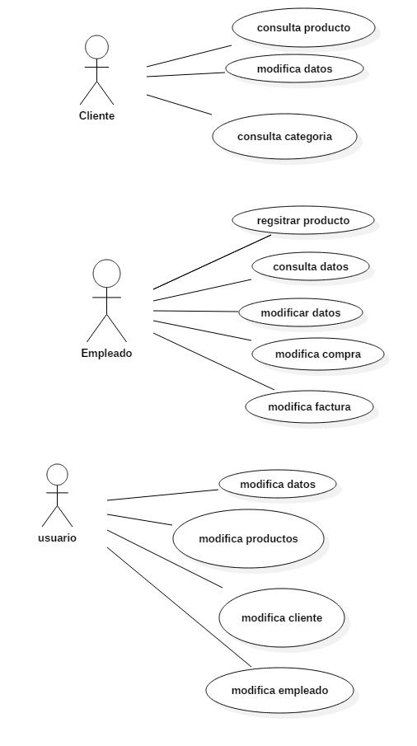

## Caso de Uso (Cliente)

* El cliente puede consultar los productos deseados que se encuentran registrados en la base de datos.
* Puede consultar todas las categorías de las películas existentes.

## Caso de Uso (Empleado)

* Puede registrar un producto directamente en la base de datos.
* Puede consultar y modificar datos.
* Puede realizar una venta y registrar una compra.

# Modelo de Datos

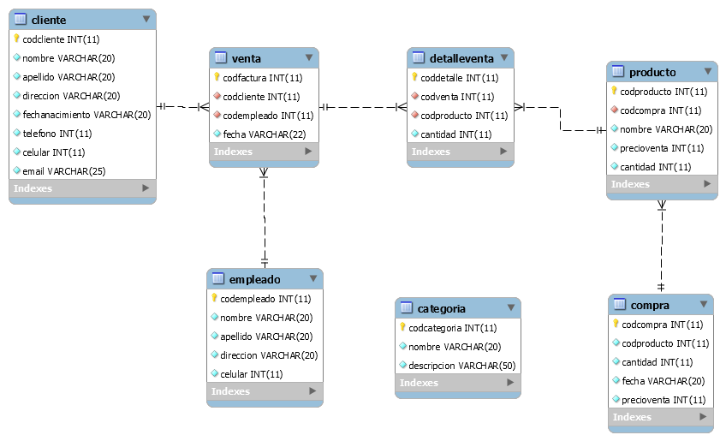

# Diagrama de Clases

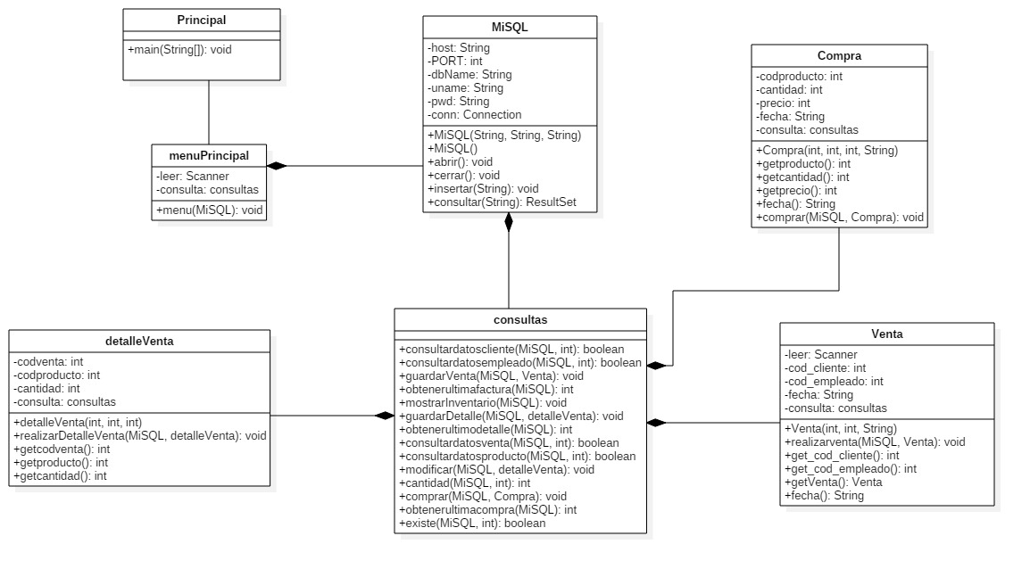

# Conclusiones

* Como conclusión final se podría decir que para poder realizar el proyecto de manera eficaz es necesario tener conocimientos previos de programación, tiempo y una adecuada comprensión de la materia para que todo funcione de manera correcta.
* Se logró cumplir con todos los objetivos que se vi dentro de la materia

# Recomendaciones

* Como primera recomendación, se debe mejorar la parte de implementación de fecha para que sea automático, no que se deba poner manualmente.
* También, se debe crear un cliente desde la aplicación no desde la base datos.

# Bibliografía

Aguilar, L. J. (1996). *Fundamentos de Prograacion Algoritmos y Estructuras de Datos.*

GIT. (s.f.). *GIT*. Obtenido de https://git-scm.com/

L. Marcel Barrero M. (2012). *Introduccion a la Programacion Orientada a Objetos.* Cochabamba.

M., L. M. (2013). *Estructura de Datos.* Cochabamba.

SOLOLEARN. (s.f.). *SOLOLEARN*. Obtenido de https://www.sololearn.com/

# Anexos

* Prueba de que nuestro proyecto puede correr de la mejor manera

